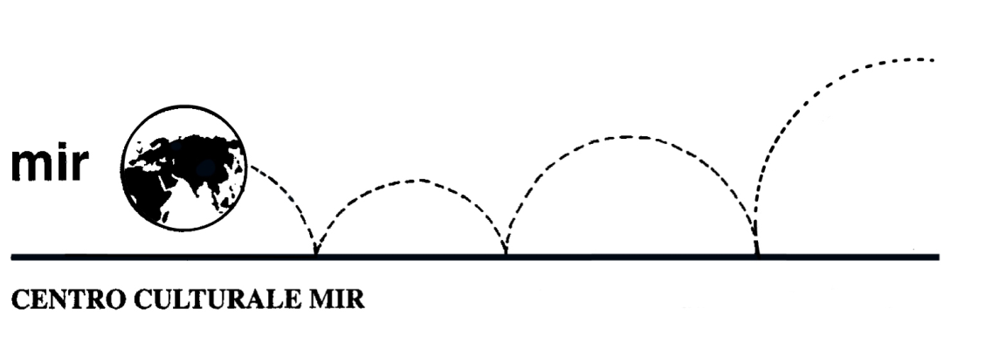
DA LOTTO

A CARAVAGGIO

La collezione e le ricerche

di Roberto Longhi

Sabato 7 maggio 2016

Complesso Monumentale del Broletto - NOVARA

Roberto Longhi (1890-1970) è una delle personalità più affascinanti della storia dell’arte del XX secolo, e ha contribuito in maniera determinante alla conoscenza che oggi abbiamo dell’arte italiana, avendo dedicato la sua vita di studi e la sua passione intellettuale alla riscoperta della “pittura della realtà” che attraversa l’arte dei secoli passati, mettendo in evidenza tra gli altri la figura di Caravaggio, pressoché dimenticato nella storiografia ottocentesca. Con Roberto Longhi, con il suo sguardo di conoscitore e la sua passione di collezionista, la mostra attraversa due secoli di pittura e si sofferma sui periodi e sulle scuole dell’arte italiana più studiate e spesso riscoperte proprio dal grande critico.
Il percorso espositivo, organizzato in maniera cronologica e tematica, inizia con le opere del Cinquecento che sono riconducibili all’Officina ferrarese (tra cui Dosso Dossi e Amico Aspertini) e prosegue con quelle di Lorenzo Lotto a cui sono accostati alcuni protagonisti del manierismo e della scuola veneta (tra cui Sustris e Romanino), per arrivare all’area prediletta – sia per gli studi di Longhi che per le opere della sua collezione presentate – quella del Caravaggio, dei suoi predecessori e dei suoi seguaci, tra cui Borgianni, Saraceni, Fetti, Valentin de Boulogne, Stom, Lanfranco e Mattia Preti. Vi è esposta inoltre la Deposizione di Cristo del Cerano, a testimonianza della cultura artistica novarese del primo Seicento. La mostra si conclude con un gruppo di ritratti del Seicento, tra i quali spicca una bellissima serie di Jusepe de Ribera. La scelta dei dipinti caravaggeschi mette in particolare evidenza l’importanza dei suoi precursori lombardi e veneti, indicando una parabola ideale che va da Lorenzo Lotto a Michelangelo Merisi da Caravaggio.

Programma
Ore 14.45: ritrovo nel cortile del Broletto di Novara.
Ore 15.00: inizio visita guidata alla mostra “DA LOTTO A CARAVAGGIO. La collezione e le ricerche di Roberto Longhi”, a cura di Luca Di Palma, della durata di circa 1 ora e mezza.

N° partecipanti: minimo 20 - massimo 25.
Costo comprensivo di prenotazione e visita guidata: € 15,00 a partecipante.

Iscrizioni: entro venerdì 29 aprile 2016 (salvo raggiungimento n° max partecipanti).
Si raccomanda di rispettare i termini di iscrizione, prenotando e versando la quota presso la nostra sede di C.so Cavallotti 19, Novara – tel. 0321.393652 (dal lunedì al venerdì h. 16-19.30).

Centro Culturale MIR, Corso Cavallotti 19 – Novara
Tel. 0321.393652 - info@mirnovara.it - www.mirnovara.it

